**河北省政府采购网上商城-电商操作说明**

1. 登录河北省政府采购网上商城，

商城网址：<http://www.hebzfcgwssc.com>。点击“供应商登录”，输入用户名和密码，登录到后台操作端。如下图所示：

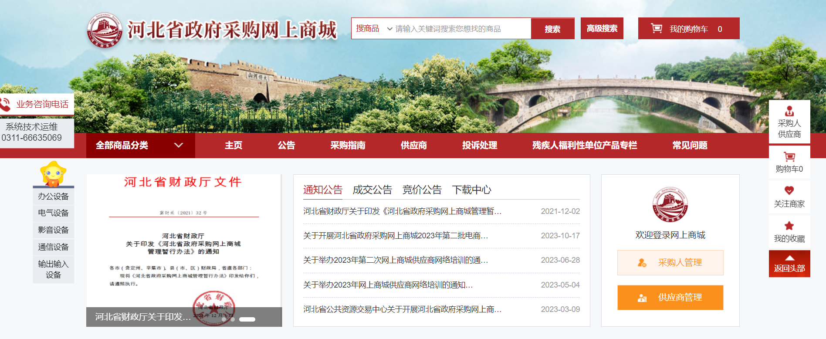



1. **首次**登录，需要先修改登录密码，并点击“修改密码”，保存好密码。

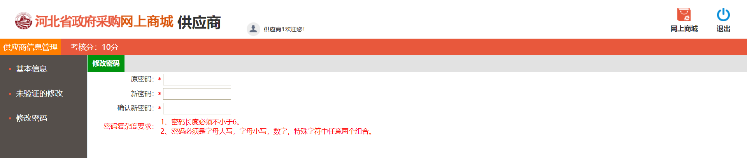

1. 完善基本信息及相关电子件，并提交采购办审核人审核，留作电子档备案。

点击“基本信息”—“修改信息”，完善基本情况及营业执照信息。

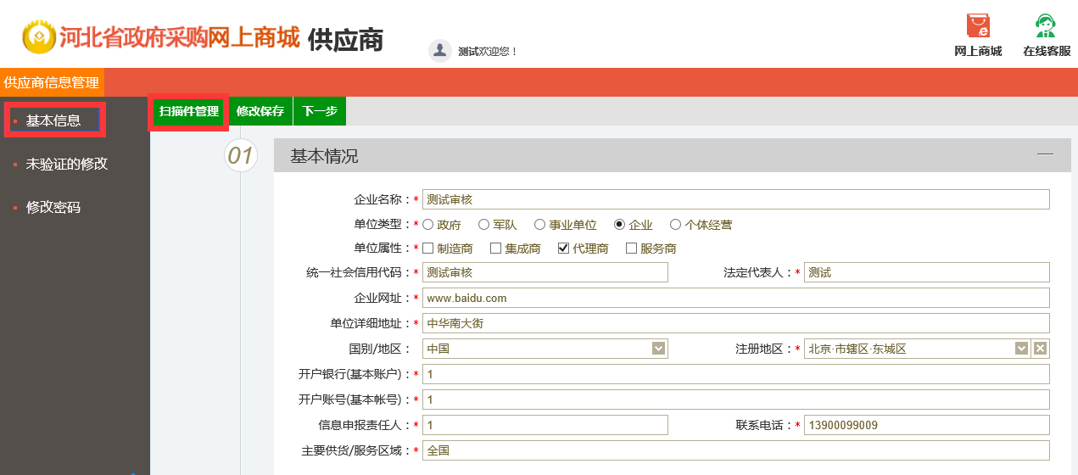

点击“扫描件管理”，上传营业执照、诚信承诺书等电子件。

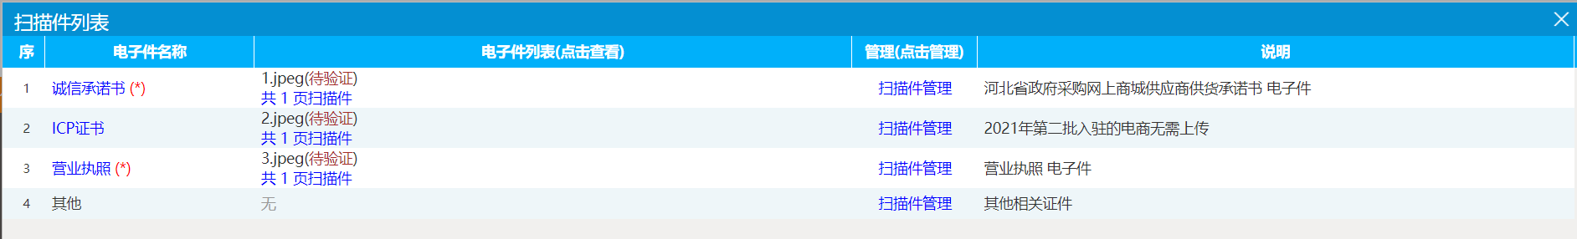

点击“选择电子件上传”，上传相关电子件。若扫描件上传错误，可删除或作废选定。

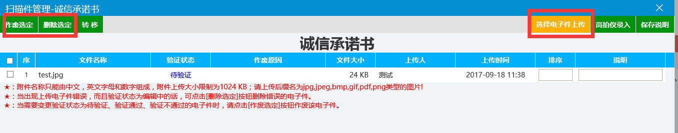

1. 基本信息和扫描件都完善之后，点击“下一步”并点击“提交验证”，提交采购办管理人员进行审核。

